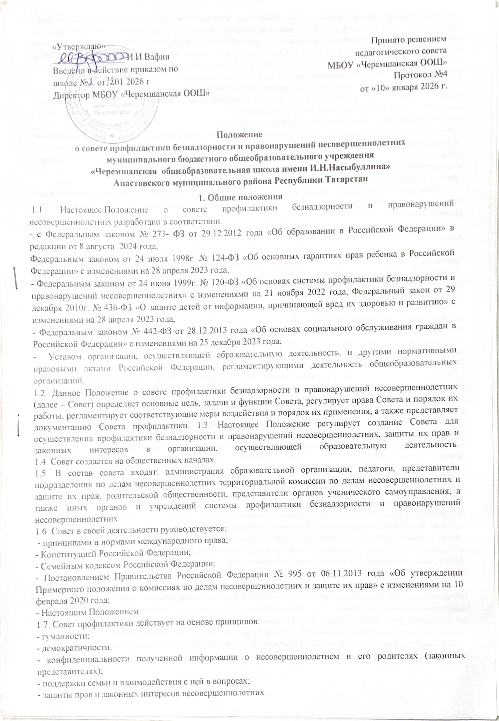

«Утверждаю»  ________________ И.И.Вафин  Введено в действие приказом по  школе № от .01.2026 г  Директор МБОУ «Черемшанская ООШ» | Принято решением  педагогического совета  МБОУ «Черемшанская ООШ»  Протокол №4  от «10» января 2026 г.

Положение
о совете профилактики безнадзорности и правонарушений несовершеннолетних
муниципального бюджетного общеобразовательного учреждения
«Черемшанская общеобразовательная школа имени И.Н.Насыбуллина»
Апастовского муниципального района Республики Татарстан
1. Общие положения
1.1. Настоящее Положение о совете профилактики безнадзорности и правонарушений несовершеннолетних разработано в соответствии:
- с Федеральным законом № 273- ФЗ от 29.12.2012 года «Об образовании в Российской Федерации» в редакции от 8 августа 2024 года;
Федеральным законом от 24 июля 1998г. № 124-ФЗ «Об основных гарантиях прав ребенка в Российской Федерации» с изменениями на 28 апреля 2023 года;
- Федеральным законом от 24 июня 1999г. № 120-ФЗ «Об основах системы профилактики безнадзорности и правонарушений несовершеннолетних» с изменениями на 21 ноября 2022 года, Федеральный закон от 29 декабря 2010г. № 436-ФЗ «О защите детей от информации, причиняющей вред их здоровью и развитию» с изменениями на 28 апреля 2023 года,
- Федеральным законом № 442-ФЗ от 28.12.2013 года «Об основах социального обслуживания граждан в Российской Федерации» с изменениями на 25 декабря 2023 года;
- Уставом организации, осуществляющей образовательную деятельность, и другими нормативными правовыми актами Российской Федерации, регламентирующими деятельность общеобразовательных организаций.
1.2. Данное Положение о совете профилактики безнадзорности и правонарушений несовершеннолетних (далее – Совет) определяет основные цель, задачи и функции Совета, регулирует права Совета и порядок их работы, регламентирует соответствующие меры воздействия и порядок их применения, а также представляет документацию Совета профилактики. 1.3. Настоящее Положение регулирует создание Совета для осуществления профилактики безнадзорности и правонарушений несовершеннолетних, защиты их прав и законных интересов в организации, осуществляющей образовательную деятельность. 1.4. Совет создается на общественных началах.
1.5. В состав совета входят: администрация образовательной организации, педагоги, представители подразделения по делам несовершеннолетних территориальной комиссии по делам несовершеннолетних и защите их прав, родительской общественности, представители органов ученического самоуправления, а также иных органов и учреждений системы профилактики безнадзорности и правонарушений несовершеннолетних.
1.6. Совет в своей деятельности руководствуется:
- принципами и нормами международного права;
- Конституцией Российской Федерации;
- Семейным кодексом Российской Федерации;
- Постановлением Правительства Российской Федерации № 995 от 06.11.2013 года «Об утверждении Примерного положения о комиссиях по делам несовершеннолетних и защите их прав» с изменениями на 10 февраля 2020 года;
- Настоящим Положением.
1.7. Совет профилактики действует на основе принципов:
- гуманности;
- демократичности;
- конфиденциальности полученной информации о несовершеннолетнем и его родителях (законных представителях);
- поддержки семьи и взаимодействия с ней в вопросах;
- защиты прав и законных интересов несовершеннолетних.
1.8. Совет профилактики призван объединить усилия педагогического, ученического коллективов, родительской общественности, психологической службы в школе в создании единой системы по профилактике безнадзорности, наркомании, правонарушений в школе, координировать действия педагогического коллектива с работой районных структур и общественных организаций, работающих с детьми и подростками
2. Основные цель, задачи и функции Совета
2.1. Целью деятельности Совета является формирование законопослушного поведения и здорового образа жизни обучающегося и профилактика девиантного и асоциального поведения обучающихся, социальная адаптация и реабилитация обучающихся «группы риска».
2.2. Основными задачами Совета профилактики являются:
- Организация регулярной работы по выполнению Федерального Закона «Об основах системы профилактики безнадзорности и правонарушений несовершеннолетних», и других нормативных правовых актов в части предупреждения негативных проявлений в детской и подростковой среде. - Содействие несовершеннолетним в реализации и защите прав и законных интересов.
- Организация контроля за условиями воспитания, обучения несовершеннолетних.
- Принятие мер к обеспечению защиты несовершеннолетних от физического, психического и иных форм насилия, от всех форм дискриминации, а также от вовлечения в различные виды антиобщественного поведения.
- Выявление и анализ причин и условий, способствующих безнадзорности, беспризорности и правонарушениям несовершеннолетних и определение мер по их устранению.
- Участие в пределах своей компетенции в организации работы по выявлению и социальной реабилитации несовершеннолетних, находящихся в социально опасном положении, родителей (законных представителей) несовершеннолетних, не выполняющих своих обязанностей по содержанию, воспитанию, образованию, охране жизни и здоровья несовершеннолетних, отрицательно влияющих на поведение или жестоко обращающихся с несовершеннолетними, вести учет этих категорий лиц.
- Обеспечение механизма взаимодействия школы с правоохранительными органами, представителями лечебно-профилактических, образовательных организаций, районных центров и других организаций по вопросам профилактики безнадзорности и правонарушений, защиты прав детей.
- Проведение переговоров, бесед с родителями (законными представителями) и другими лицами, у которых возникли конфликтные ситуации с обучающимися.
2.3. К функциям Совета профилактики относятся:
- Координация деятельности субъектов управления, специалистов служб сопровождения, классных руководителей, родителей обучающихся (их законных представителей), представителей внешкольных организаций по направлениям профилактики безнадзорности и правонарушений, вопросам охраны прав ребенка.
- Рассмотрение представлений классных руководителей о постановке обучающихся на внутришкольный учет и принятие решений по данным представлениям.
- Оказание консультативной, методической помощи родителям (законным представителям) в воспитании детей.
- Организация и оказание содействия в проведении различных форм работы по профилактике безнадзорности и правонарушений среди обучающихся в школе, охране прав детей.
- Обсуждение анализа результатов деятельности классных руководителей по профилактике безнадзорности и правонарушений, психологической службы по работе с детьми «группы риска». - Рассмотрение конфликтных ситуаций, связанных с нарушением локальных актов школы, с проблемами межличностного общения участников образовательной деятельности в пределах своей компетенции.
- Привлечение специалистов-врачей, психологов, работников правоохранительных органов и других к совместному разрешению вопросов, относящихся к компетенции профилактики.
- Обсуждение вопросов пребывания детей в неблагополучных семьях, подготовка соответствующих ходатайств в органы опеки и попечительства.

3. Права Совета профилактики безнадзорности и правонарушений несовершеннолетних Совет в пределах своей компетенции имеет право:
3.1. Запрашивать у классных руководителей сведения, необходимые для работы Совета, а также приглашать их для получения информации по рассматриваемым вопросам.
3.2. Проверять условия содержания и воспитания детей в семье.
3.3. Осуществлять контроль воспитательной работы в классах.
3.4. Рассматривать информацию, докладные записки преподавателей по вопросам поведения, успеваемости и посещаемости обучающихся, фактах жестокого обращения с детьми со стороны взрослых.
3.5. Вносить предложения по вопросам улучшения воспитательной работы в общеобразовательной организации.
3.6. Определять состав группы обучающихся, требующих дополнительного педагогического воздействия:
- систематически пропускающих по неуважительным причинам занятия в организации, осуществляющей образовательную деятельность;
- склонных к бродяжничеству или попрошайничеству;
- безнадзорных (беспризорных);
- употребляющих наркотические средства или психотропные вещества без назначения врача либо употребляющих одурманивающие вещества;
- употребляющих алкогольную и спиртосодержащую продукцию, пиво и напитки, изготавливаемые на его основе;
- состоящих на профилактическом учете организации, осуществляющей образовательную деятельность;
- состоящих на профилактическом учете в органах внутренних дел, в комиссии по делам несовершеннолетних и защите их прав; из числа детей сирот и детей, оставшихся без попечения родителей.
3.6.1. Категории лиц, в отношении которых проводится индивидуальная профилактическая работа
Совет профилактики организует и проводит систему индивидуальных профилактических мероприятий в отношении следующих категорий несовершеннолетних:
-безнадзорных или беспризорных;
-занимающихся бродяжничеством или попрошайничеством;
- содержащихся в социально-реабилитационных центрах для несовершеннолетних, социальных приютах, центрах помощи детям, оставшимся без попечения родителей, специальных учебно-воспитательных и других учреждениях для несовершеннолетних, нуждающихся в социальной помощи и (или) реабилитации;
- употребляющих наркотические средства или психотропные вещества без назначения врача либо употребляющих одурманивающие вещества, алкогольную и спиртосодержащую продукцию;
- совершивших правонарушение, повлекшее применение мер административной ответственности; - совершивших правонарушение до достижения возраста, с которого наступает административная ответственность;
- освобожденных от уголовной ответственности вследствие акта об амнистии или в связи с изменением обстановки, а также в случаях, когда признано, что исправление несовершеннолетнего может быть достигнуто путем применения принудительных мер воспитательного воздействия;
- совершивших общественно опасное деяние и не подлежащих уголовной ответственности в связи с не достижением возраста, с которого наступает уголовная ответственность, или вследствие отставания в психическом развитии, не связанного с психическим расстройством;
- обвиняемых или подозреваемых в совершении преступлений, в отношении которых избраны меры пресечения, предусмотренные Уголовнопроцессуальным кодексом Российской Федерации;
- отбывающих наказание в виде лишения свободы в воспитательных колониях;
- условно-досрочно освобожденных от отбывания наказания, освобожденных от наказания вследствие акта об амнистии или в связи с помилованием;
- которым предоставлена отсрочка отбывания наказания или отсрочка исполнения приговора;
- освобожденных из учреждений уголовно-исполнительной системы, вернувшихся из специальных учебно-воспитательных учреждений закрытого типа, если они в период пребывания в указанных учреждениях допускали нарушения режима, совершали противоправные деяния и (или) после освобождения (выпуска) находятся в социально опасном положении и (или) нуждаются в социальной помощи и (или) реабилитации;
- осужденных за совершение преступления небольшой или средней тяжести и освобожденных судом от наказания с применением принудительных мер воспитательного воздействия;
- осужденных условно, осужденных к обязательным работам, исправительным работам или иным мерам наказания, не связанным с лишением свободы;
- нарушающие Устав МБОУ «Черемшанская ООШ».
3.6.2. Совет профилактики организует и проводит индивидуальную профилактическую работу в отношении родителей или иных законных представителей несовершеннолетних, если они не исполняют своих обязанностей по их воспитанию, обучению и (или) содержанию и (или) отрицательно влияют на их поведение либо жестоко обращаются с ними.
3.7. Формировать и постоянно обновлять банк данных о неполных, многодетных, неблагополучных семьях, семьях, находящихся в трудной жизненной ситуации и (или) социально опасном положении;
3.8. Принимать меры по воспитанию и получению общего образования несовершеннолетними, находящимися в социально опасном положении.
3.9. Осуществлять в течение года (с момента отчисления или перевода) контроль над несовершеннолетними, не получившими основного общего образования, отчисленными и переведенными из образовательной организации.
3.10. Создавать мобильные рабочие группы из числа членов Совета для решения оперативных вопросов, находящихся в его компетенции.
4. Порядок работы Совета
4.1. Состав Совета по профилактике формируется директором организации, осуществляющей образовательную деятельность, и утверждается его приказом.
4.2. В состав Совета по профилактике входят председатель Совета, секретарь и члены Совета. Членами Совета по профилактике могут быть педагогические, руководящие работники организации, представители родительского Совета, представители органов внутренних дел.
4.3. Координацию деятельности Совета по профилактике осуществляет председатель Совета.
4.4. Организационной формой работы Совета по профилактике является заседание.
4.5. Заседания Совета проводятся 1 раз в четверть.
4.6. Заседание Совета является правомочным, если на нем присутствует более половины ее членов. Решения принимаются простым большинством голосов членов совета, участвующих в заседании. В случае равенства голосов голос председателя является решающим.
4.7. Председатель Совета:
- осуществляет общее руководство работой Совета;
- формирует повестку дня заседаний Совета;
- ведет заседание Совета;
- осуществляет иные функции руководства Советом.
4.8. Совет вправе удалить несовершеннолетнего с заседания Совета на время исследования обстоятельств, обсуждение которых может отрицательно повлиять на него.
4.9. Решение Совета оформляется протоколом, который подписывается председательствующим и секретарем Совета.
4.10. Совет принимает решения по вопросам, отнесенным к его компетенции.
4.11. Решения Совета по профилактике реализуются через приказы директора школы, распоряжения заместителя директора по учебно-воспитательной работе или заместителем директора по воспитательной работе.
5. Меры воздействия и порядок их применения
5.1. Совет рассматривает собранные по делу материалы, выслушивает объяснения несовершеннолетнего, его родителей (законных представителей) и после всестороннего рассмотрения обстоятельств дела предпринимает меры воздействия в отношении несовершеннолетнего:
- предупредить, установив испытательный срок, и возложить контроль на конкретное должностное лицо;
- направить материал в подразделение по делам несовершеннолетних отдела внутренних дел для оформления протокола об административном правонарушении.
5.2. Решение Совета действует в течение одного года.
5.3. Мера воздействия считается снятой, если несовершеннолетний в течение этого срока не совершил нового правонарушения.
6. Документация Совета профилактики
6.1. Приказ директора школы о создании Совета профилактики
6.2. План работы Совета профилактики (на учебный год)
6.3. Протоколы заседаний Совета профилактики.
6.4. Списки всех учащихся по группам учета (внутришкольный, КДН, ПДН)
6.5. Списки семей СОП.

